萬國旗 二年2 班 10 號 姓名陳柏翰
- 世界上每個國家都有自己的國旗，你最欣賞哪個國家的國旗？為什麼？請說明理由。
答：因為他們東西乾淨，又好吃又好玩且也很有趣和有些東西在日本比較便宜

2.請將你最喜歡的國家的國旗圖案複製或截圖於下：
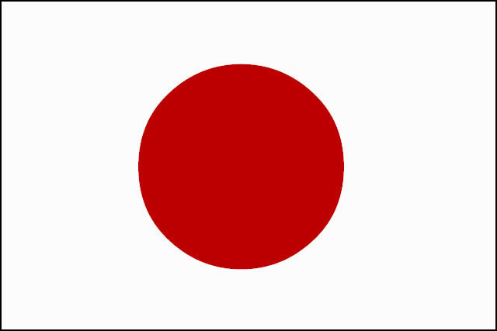
- 請問象徵該: 是位於東亞的島嶼國家，由日本列島、琉球群島和伊豆－小笠原群島等6,852個島嶼組成^{[10]}， ^{[11]}，居於世界各國第11位，。政體施行議會制君主立憲制，君主天皇為國家與國民的象徵，實際的政治權力則由國會、以及內閣總理大臣（首相）所領導的內閣掌管國的圖形或實物還有哪些？鯉魚或錦鯉在日本是非常受到敬重的象徵，我們常常可以看到五顏六色的魚兒悠遊在寺廟宇神社的池子裡。 牠被認為是吉祥、幸福和福祉的象徵。 錦鯉能夠靠游泳橫跨河流，因此牠們也代表著勇氣與意志力。請列舉並寫出其象徵意義。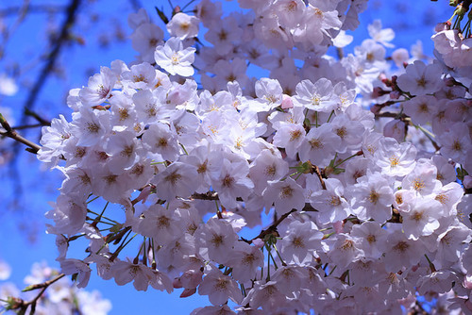日本是世界第三大經濟體，亦為七大工業國組織成員，是世界先進國家之一，主要奠基於日本經濟在二戰後的巨幅增長。現時日本的科研能力、工業基礎和製造業技術均位居世界前茅^{[15]}，並是世界第4大出口國和進口國^{[16]}

